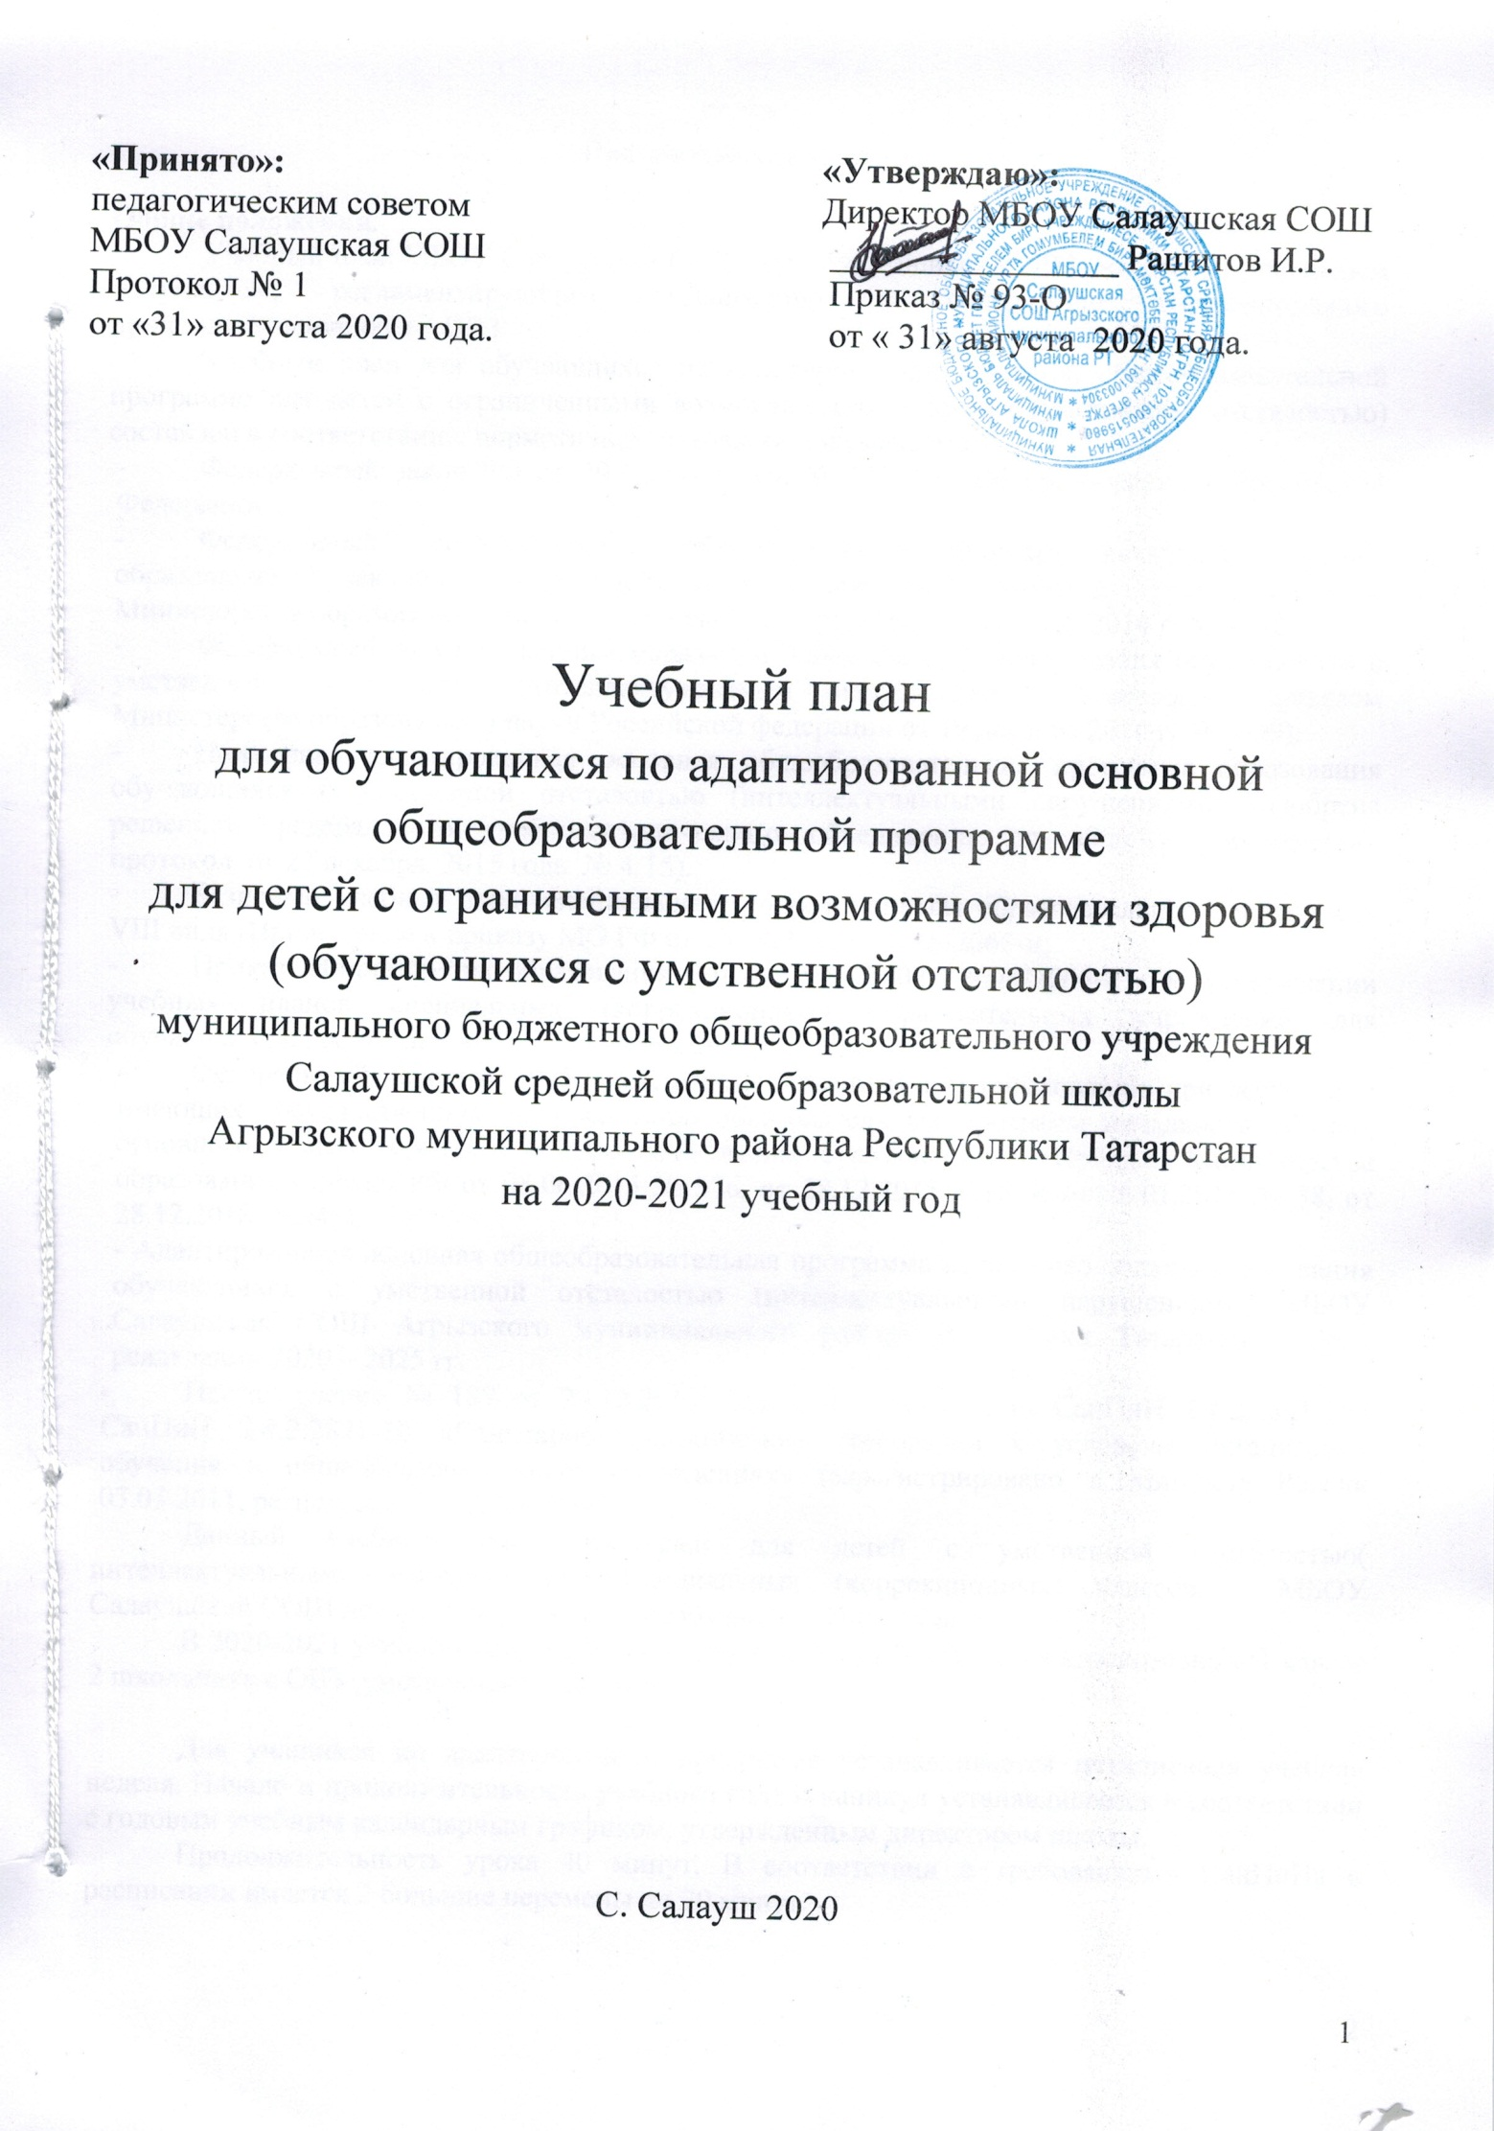

Пояснительная записка.

Общие положения.
Учебный план МБОУ Салаушская СОШ для обучающихся с ОВЗ является нормативным документом, регламентирующим организацию и содержание образовательного процессаобучающихся с ОВЗ.
Учебный план для обучающихся по адаптированной основной общеобразовательной программе для детей с ограниченными возможностями здоровья (умственной отсталостью) составлен в соответствии с нормативно-правовыми документами:
- Федеральный закон РФ от 29.12.2012 года № 273-ФЗ «Об образовании в Российской Федерации»;
- Федеральный государственный образовательный стандарт начального общего образования обучающихся с ограниченными возможностями здоровья (утвержден приказом Министерства образования и науки Российской федерации от 19 декабря 2014 г. № 1598);
- Федеральный государственный образовательный стандарт образования обучающихся с умственной отсталостью (интеллектуальными нарушениями) (утвержден приказом Министерства образования и науки Российской федерации от 19 декабря 2014 г. № 1599);
- Примерная адаптированная основная общеобразовательная программа образования обучающихся с умственной отсталостью (интеллектуальными нарушениями) (одобрена решением федерального учебно-методического объединения по общему образованию, протокол от 22 декабря 2015 года № 4/15).
- Базисный учебный план специальных (коррекционных) образовательных учреждений VIII вида (Приложение к приказу МО РФ от 10.04.2002 г. № 29/2065-п;
- Приказ Министерства образования РФ от 10.04.2002г. №29/2065-п «Об утверждении учебных планов специальных (коррекционных) образовательных учреждений для обучающихся, воспитанников с отклонениями в развитии;
- Федеральный перечень учебников, рекомендованных к использованию при реализации имеющих государственную аккредитацию образовательных программ начального общего, основного общего, среднего общего образования с изменениями (Приказы Министерства образования и науки РФ от 08.06.2015 № 576, от 28.12.2015 №1529, от 26.01.2016 № 38, от 28.12.2018 №345);
- Адаптированная основная общеобразовательная программа начального общего образования обучающихся с умственной отсталостью (интеллектуальными нарушениями) МБОУ Салаушская СОШ Агрызского муниципального района Республики Татарстан . Срок реализации 2020 – 2025 гг.
- Постановление № 189 от 29.12.2010 года «Об утверждении СанПиН 2.4.2.2821-10» СанПиН 2.4.2.2821-10 «Санитарно-эпидемические требования к условиям организации обучения в общеобразовательных учреждениях» (зарегистрировано в Минюсте России 03.03.2011, регистрационный № 19993).
Данный учебный план составлен для детей с умственной отсталостью( интеллектуальными нарушениями). Специальных (коррекционных) классов в МБОУ Салаушской СОШ нет, дети обучаются инклюзивно, в общем классе.
В 2020-2021 учебном году в МБОУ Салаушской СОШ обучается инклюзивно в 4 классе 2 школьника с ОВЗ (умственная отсталость).

Для учащихся по адаптированной программе устанавливается пятидневная учебная неделя. Начало и продолжительность учебного года и каникул устанавливается в соответствии с годовым учебным календарным графиком, утвержденным директором школы.
Продолжительность урока 40 минут. В соответствии с требованиями СанПиНа в расписании имеется 2 большие перемены по 20 минут.

Учебный план начального общего образования обучающихся
с умственной отсталостью (интеллектуальными нарушениями) (Вариант 1)
ФГОС НОО обучающихся с ОВЗ

Учебный план по АООП для обучающихся с умственной отсталостью (интеллектуальными нарушениями) включает учебные предметы, содержание которых учитывает их интеллектуальные возможности.
В учебном плане представлены шесть предметных областей и коррекционно-развивающая область. Содержание всех учебных предметов, входящих в состав каждой предметной области, имеет ярко выраженную коррекционно-развивающую направленность, заключающуюся в учете особых образовательных потребностей этой категории обучающихся. Кроме этого, с целью коррекции недостатков психического и физического развития обучающихся в структуру учебного плана входит и коррекционно-развивающая область. Обязательная часть определяет состав учебных предметов обязательных предметных областей с указанием количества часов на изучение обязательных учебных предметов по классам. Из системы общеобразовательных предметов в учебный план включены: русский язык, чтение, речевая практика, математика, мир природы и человека, музыка, изобразительное искусство, физическая культура, ручной труд.
Часть учебного плана, формируемая участниками образовательных отношений, обеспечивает реализацию особых (специфических) образовательных потребностей, характерных для данной группы обучающихся, а также индивидуальных потребностей каждого обучающегося.
За счет части учебного плана, формируемой участниками образовательных отношений (3 часа), во 2-4 классах увеличены учебные часы, отводимые на изучение предметов «Родной язык» (2 час) и «Мир природы и человека» (2 час).
Содержание коррекционно-развивающей области учебного плана представлено коррекционными занятиями по развитию психомоторики и сенсорных процессов, ритмикой и психокоррекционными, логопедическими занятиями. На эти занятия использовано 3 часа в неделю.
Выбор коррекционных индивидуальных и групповых занятий, их количественное соотношение осуществляется школой самостоятельно, исходя из психофизических особенностей обучающихся с умственной отсталостью на основании рекомендаций психолого-медико-педагогической комиссии. Время, отведенное на реализацию коррекционно-развивающей области, не учитывается при определении максимально допустимой недельной нагрузки, но учитывается при определении объемов финансирования.
Для обучения детей по АОП для обучающихся с умственной отсталостью (интеллектуальными нарушениями)используют учебники для специальной (коррекционной) школы VIII вида, включенные в утвержденный федеральный перечень учебников.

Учебный план начального общего образования
обучающихся с умственной отсталостью (интеллектуальными нарушениями) (Вариант 1)
Предметные  области | Учебные предметы | Количество часов в неделю
Предметные  области | Учебные предметы | 4 класс
Обязательная часть
Язык и речевая  практика | Русский язык | 3
Язык и речевая  практика | Чтение | 4
Язык и речевая  практика | Речевая практика | 2
Математика | Математика | 4
Естествознание | Мир природы и человека | 1
Искусство | Музыка | 1
Искусство | Изобразительное искусство | 1
Физическая культура | Физическая культура | 3
Технология | Ручной труд | 1
Итого: |  | 20
Часть, формируемая участниками образовательных отношений |  | 3
Родной язык |  | 2
Мир природы и человека |  | 1
Максимально допустимая недельная нагрузка (при 5 дневной учебной неделе) |  | 23
Коррекционно– развивающая область (коррекционные занятия и ритмика) |  | 6
Развитие психомоторики и сенсорных процессов |  | 2
Ритмика |  | 1
Психокоррекционные занятия |  | 2
Логопедические занятия |  | 1
Итого |  | 29
Организация занятий по направлениям внеурочной деятельности является неотъемлемой частью образовательной деятельности в образовательной организации и предоставляет обучающимся возможность выбора занятий, направленных на их развитие.
На внеурочную деятельность в 4 классе отводится 4 часа.

План внеурочной деятельности
обучающихся с умственной отсталостью (интеллектуальными нарушениями)
на 2020-2021 учебный год

Внеурочная деятельность |  | Количество часов в неделю
 |  | 4 класс
Основные направления | Формы организации
Спортивно-оздоровительное | Дни здоровья, подвижные игры, беседы, акции, соревнования, утренняя зарядка | 1
Духовно-нравственное | Классные часы, уроки мужества, тематические беседы | 1
Социальное | Социально значимые коллективные дела, праздники труда, ярмарки | 1
Общекультурное | Праздники, конкурсы, концерты | 1
Итого |  | 4

Учебный план имеет необходимое, кадровое, материально-техническое обеспечение и будет способствовать демократизации и гуманизации учебно-воспитательного процесса, даст возможность развития творческого потенциала личности и удовлетворения образовательных запросов и познавательных интересов школьников.

Приложение №1

График промежуточной аттестации для обучающихся 4 класса по адаптированной основной общеобразовательной программе в
МБОУ Салаушская СОШ

класс | предмет | Форма промежуточной аттестации | Учитель
4 г | Русский язык | Контрольный диктант с грамматическим заданием/ГО | Кузина Ф.Д.
4 г | Математика | Контрольная работа/ГО | Кузина Ф.Д.
4 г | Чтение | ГО | Кузина Ф.Д.
4 г | Речевая практика | ГО | Кузина Ф.Д.
4 г | Мир природы и человека | Тестирование/ГО | Кузина Ф.Д.
4 г | Музыка | ГО | Кузина Ф.Д.
4 г | Изобразительное искусство | ГО | Кузина Ф.Д.
4 г | Физическая культура | ГО | Кузина Ф.Д.
4 г | Ручной труд | ГО | Кузина Ф.Д.
4 г | Родной язык | ГО | Кузина Ф.Д.

